**SISTEM INFORMASI INVENTORY STOK MAINTENANCE PADA PT. TOWER BERSAMA INFRASTRUCTURE, TBK**

**BERBASIS WEB**

**Lucy Simorangkir1, Muhammad Tarmizi Taher** **2**

12Program Studi Teknik Informatika, Universitas Nurdin Hamzah, Jambi

E-mail: [1lucy.simorangkir@yahoo.co.id](mailto:1lucy.simorangkir@yahoo.co.id), [3 tarmizitaher26@gmail.com](mailto:3pujaanggaraini@gmail.com)

***Abstract*** *- PT. Tower Bersama Infrastructure,Tbk is a company engaged in providing network tower services. Currently, the process of processing inventory stock maintenance data is still done manually, so it takes a long time and is less accurate. The purpose of this research is to build a Web-based inventory stock maintenance information system, to facilitate the data processing so that it becomes fast, precise and accurate. This information system was built using the PHP programming language and MySQL as the database. The input data needed are stock data, maintenance team data, supplier data, user data, incoming goods and outgoing goods. The process carried out is the process of incoming goods data, outgoing goods data, supplier data, and team data, while the output is in the form of stock data reports, maintenance team data reports, supplier data reports, incoming goods data reports, and outgoing goods data reports. The expected result of this research is to create a web-based inventory information system that can simplify inventory and speed up the process of delivering inventory information.*

***Keywords*** *: Inventory Information System, stock of goods, Maintenance, Web.*

1. **PENDAHULUAN**

**1.1 Latar Belakang**

Kesuksesan perusahaan dalam mempertahankan bisnisnya tidak terlepas dari peran perusahaan tersebut dalam mengelola inventory (persediaan) barang sehingga dapat memenuhi permintaan dari pelanggan semaksimal mungkin. Inventory barang di dalam suatu usaha menjadi hal yang penting bagi suatu perusahaan, karena dari inventory tersebut bisa mengelolah stok barang digudang yang nantinya akan dijual ke konsumen. (Syafarina, Gita Ayu, 2016). Oleh karena itu perusahaan harus dapat mengelolah inventory stok barang dengan efektif dan efesien agar sesuai dengan tujuan perusahaan.

PT. Tower Bersama Infrastructure, Tbk adalah sebuah perusahaan yang bergerak di bidang penyedian tower, selama ini untuk pengolahan data inventory stok maintenance masih dilakukan secara manual melalui pencatatan pada buku. Sehimgga sering terjadi kesalahan dalam melaporkan pendataan pergantian dan penyediaan alat maintenance. Akibat kurang terkontrolnya pendataan tersebut berpotensi timbulnya kesalahan dalam laporan finansial keuangan penggunaan alat maintenance tersebut.

Untuk mengatasi permasalahan tersebut maka dibutuhkan sistem informasi inventory stok maintenance berbasis web yg dapat menyediakan informasi tentang data stok alat maintenance secara terkomputerisasi. Agar dapat mengontrol secara akurat dan tepat, selain itu pencarian datapun akan semakin cepat, hal ini juga berperan penting dalam meningkatkan kinerja perusahaan tersebut.

Hasil yang diharapkan dari penelitian ini adalah membangun sistem informasi inventory stok maintenance berbasis web yang dapat mempermudah dan mempercepat proses penyampaian informasi persediaan barang.

**1.2 Rumusan Masalah**

Bagaimana membangun sistem informasi inventory stok maintenance pada PT. Tower Bersama Infrasturucture, Tbk berbasis web.

* 1. **Tujuan Penelitian**

Tujuan dari penelitian ini adalah untuk membangun sistem informasi inventory stok maintenance pada PT. Tower Bersama Infrasturucture, Tbk berbasis web.

* 1. **Manfaat Penelitian**

Adapun manfaat penelitian ini adalah :

1. Meminimalisir kesalahan dalam pendataan tersedianya barang, serta pendataan barang baru yang masuk juga barang lama yang sudah habis stok.
2. Penunjang peningkatan mutu PT. Tower Bersama Infrasturucture, Tbk sebagai perusahaan penyedia jasa tower di Jambi.
3. Memudahkan perusahaan dalam memantau posisi stock saat ini.
4. Meminimalisir biaya yang dikeluarkan akibat kesalahan manusia (*human error*).
   1. **Metode Penelitian**

Pengumpulan data pada penelitian ini dilakukan dengan cara:

1. Penelitian Ke Lapangan

Dalam penelitian ini langsung ke PT. Tower Bersama Infrasturucture, Tbk untuk mendapatkan sumber informasi yang dibutuhkan dalam penelitian.

1. Studi Pustaka

Peneliti mengambil beberapa referensi baik itu dari buku dan jurnal untuk membantu dalam pengolahan data.

1. Penelitian Laboratorium

Untuk menguji kebenaran dari pada program aplikasi yang bangun.

1. **TINJAUAN PUSTAKA**

**2.1 Sistem**

Suatu sistem, dikelilingi dan dipengaruhi oleh lingkungannya, dijelaskan oleh batasan, struktur, tujuannya dan diekspresikan dalam fungsinya.

Sistem adalah suatu kesatuan yang terdiri dari komponen atau elemen yang dihubungkan bersama.

Pengertian sistem terbagi dua yaitu dilihat dari pendekatan yang menekankan pada prosedur dan pendekatan yang menekankan pada elemen atau komponennya. Sistem adalah sekumpulan elemen yang saling terkait atau terpadu yang dimaksudkan untuk mencapai suatu tujuan. (Sutabri T, 2012).

Sehingga dapat disimpulkan bahwa sistem adalah kumpulan dari beberapa komponen atau elemen-elemen yang saing berkaitan dan berhubungan satu sama lain untuk mencapai suatu tujuan.

**2.2 Informasi**

Informasi adalah sekumpulan data atau fakta yang dikelola menjadi sesuatu yang bermanfaat bagi penerimanya. Biasanya, informasi akan diproses terlebih dahulu agar penerima mudah memahami informasi yang diberikan. Sederhananya, informasi sudah diolah menjadi bentuk yang bernilai atau bermakna. Informasi memang tidak bisa dipisahkan dengan data.

Informasi adalah data yang diolah menjadi sebuah bentuk yang berarti bagi penerimanya dan bermanfaat dalam pengambilan keputusan saat ini atau saat mendatang. (Kadir A, 2014).

Sehingga dapat disimpulkan bahwa informasi merupakan hasil dari pengolahan data menjadi bentuk yang lebih berguna dan berarti bagi yang menerimanya, yang menggambarkan suatu kejadian-kejadian nyata dan dapat digunakan sebagai alat bantu untuk pengambilan suatu keputusan.

**2.3 Sistem Informasi**

Sistem Informasi merupakan suatu sistem yang mengkombinasikan antara aktivitas manusia dan penggunaan teknologi untuk mendukung manajemen dan kegiatan operasional. Dimana, hal tersebut merujuk pada sebuah hubungan yang tercipta berdasarkan interaksi manusia, data, informasi, teknologi, dan algoritma. (Pratama I. P, 2019).

Sistem Informasi adalah suatu sistem organisasi yang mempertemukan kebutuhan pengolahan transaksi harian, mendukung operasi, bersifat manajerial dan kegiatan strategi dari suatu organisasi dan menyediakan bagi pihak luar tertentu dengan laporan-laporan yang diperkirakan. (Nugroho E, 2010).

Sehingga dapat disimpulkan bahwa sistem informasi adalah sebuah kombinasi yang membentuk sistem guna mendapatkan sebuah informasi yang dibutuhkan.

**2.4 Inventory**

Inventory merupakan persediaan barang atau bahan yang disimpan untuk tujuan tertentu, antara lain untuk proses produksi, jika berupa bahan mentah maka akan diproses lebih lanjut, jika berupa komponen maka akan dijual kembali menjadi barang dagangan. (Kurniawan, Helmi, 2016).

Inventory merupakan suatu aktiva yang meliputi barang-barang milik perusahaan dengan maksud untuk dijual dalam suatu periode usaha tertentu, atau persediaan barang- barang yang masih dalam pengerjaan atau proses produksi, ataupun persediaan bahan baku yang menunggu penggunaannya dalam suatu produksi.

Sistem inventory sebenarnya memiliki guna untuk menentukan jumlah persediaan yang optimal dengan biaya total minimal pula. (Suryaningrat, 2020).

Sehingga dapat disimpulkan bahwa inventory atau persediaan adalah nilai dari barang-barang yang masih ada/masih dimiliki oleh perusahaan, yang masih tersedia atau belum terjual atau masih belum terpakai sama sekali.

**2.5 Stok**

Stok adalah barang yang disimpan perusahaan untuk nantinya dijual di periode yang akan datang. (Yusrizal, T, Hasugian, BS & Yasir, A, 2020).

Stok tidak hanya untuk barang yang sudah jadi, tetapi juga barang yang setengah jadi dan bahan mentah yang menjadi bahan baku.

Stok merupakan elemen dalam sebuah usaha terutama yang bergerak dalam penjualan atau penyediaan barang. Tanpa adanya stok, tidak akan mungkin seorang pelaku usaha yang menawarkan produk berupa barang bisa menjalankan usahanya.

**2.6 Maintenance**

Maintenance adalah suatu kombinasi dari berbagai tindakan yang dilakukan untuk menjaga suatu barang, atau memperbaikinya sampai suatu kondisi yang bisa diterima.

Maintenance merupakan semua aktivitas yang dilakukan untuk mempertahankan kondisi sebuah item atau peralatan, atau untuk mengembalikannya dalam kondisi tertentu. (Wijaya P, 2021).

Sehingga dapat disimpulkan bahwa maintenance adalah perawatan pada peralatan atau mesin yang dimaksudkan untuk menjaga kondisi dan fungsional mesin tersebut agar dapat bekerja sebagaimana mestinya.

**2.7 *Website***

Website merupakan sekumpulan halaman dalam sebuah domain yang memuat berbagai jenis informasi di media internet dengan menggunakan browser dan memasukkan URL yang tepat.

Website adalah kumpulan halaman dalam suatu domain yang memuat tentang berbagai informasi agar dapat dibaca dan dilihat oleh pengguna internet melalui sebuah mesin pencari. Informasi yang dapat dimuat dalam sebuah website umumnya berisi mengenai konten gambar, ilustrasi, video, dan teks untuk berbagai macam kepentingan. (Ardhana, Kusuma YM, 2014).

Website berfungsi sebagai sarana informasi, pembuatan blog, dan transaksi jual beli online. Jenis website terbagi menjadi tiga, yaitu statis, dinamis, dan interaktif. Komponen yang dimiliki situs web diantaranya adalah domain, hosting, dan konten.

1. **HASIL DAN PEMBAHASAN**
   1. **Kebutuhan Masukan (Input)**

Adapun kebutuhan masukan pada sistem ini terdiri dari:

1. Data Stok Barang

Data ini untuk melakukan pengelolaan data stok barang

1. Data Team Maintenance

Data ini untuk melakukan pengelolaan data team maintenance.

1. Data Supplier

Data ini untuk melakukan pengelolaan data tambah Supplier baru.

1. Data Barang Masuk

Data ini untuk melakukan pengelolaan data tambah penerimaan barang masuk.

1. Data Barang Keluar

Data ini untuk melakukan pengelolaan data tambah pengeluaran barang.

* 1. **Kebutuhan Proses**

Adapun kebutuhan proses pada sistem ini terdiri dari: proses olah data stok barang, olah data team maintenance, olah data supplier, olah data barang masuk dan olah data barang keluar.

* 1. **Kebutuhan Keluaran (Output)**

Adapun data keluaran terdiri dari: laporan data stok barang, laporan data team maintenance, laporan data supplier, laporan data barang masuk dan laporan data barang keluar.

* 1. **Kebutuhan Antarmuka**

Kebutuhan Antarmuka terdiri dari: antarmuka login, halaman menu admin, halaman data stok barang, data team maintenance, data supplier, data barang masuk, data barang keluar dan halaman laporan.

* 1. **Data Flow Diagram (DFD)**

Data Flow Diagram merupakan suatu cara untuk menggambarkan aplikasi secara logika, tentang bagaimana aplikasi tersebut berjalan dari satu bagian ke bagian yang lainnya, dengan menggunakan simbol-simbol dan anak panah sebagai penghubung yang menyatakan arus data dari aplikasi tersebut (Jogiyanto, HM, 2014).

Berikut ini pada Gambar 1 dapat dilihat Diagram Konteks dan DFD Level 0.

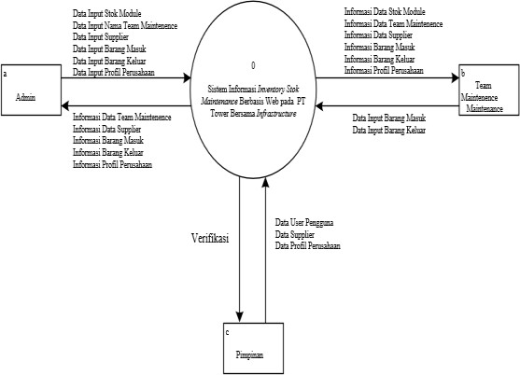

**Gambar 1** Diagram Konteks

Diagram level 0 merupakan diagram berjenjang, diagram level 0 sangat menunjang dari pembuatan laporan secara mendetail, menjelaskan jalannya sistem yang dibangun dan turunan dari diagram level 0 ini terdapat diagram detail yang menggambarkan lebih terperinci lagi, pada Gambar 2 diagram level 0 dibawah ini terdapat beberapa entitas dan proses antara lain sebagai berikut :

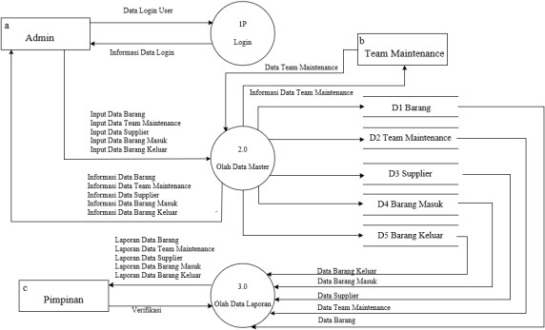

**Gambar 2** DFD Level 0

* 1. **Implementasi**

# Implementasi perangkat lunak dibangun berbasis Web dengan menggunakan Bahasa Pemrograman PHP dan databasenya menggunakan MySQL.

1. **Tampilan *Form Login***

Merupakan *form* awal yang akan diakses oleh admin untuk masuk ke halaman utama *administrator* dan melakukan pengolahan data dan *website*. Pada *form login* ini admin harus memasukkan *username* dan *password* yang benar agar dapat mengakses halaman selanjutnya. Tampilan *form login* dapat dilihat pada gambar 3 berikut :

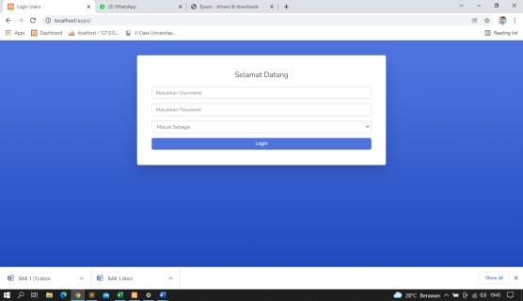

**Gambar 3** Tampilan *Form Login*

1. **Tampilan Menu Utama Admin**

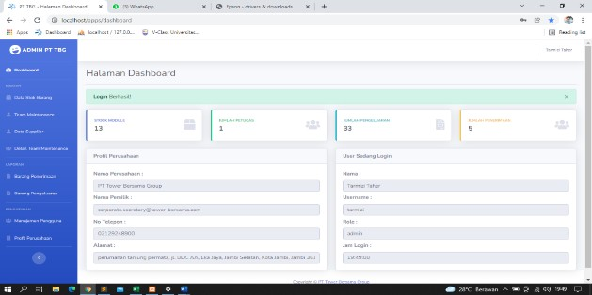Merupakan halaman menu utama yang pertama kali diakses oleh admin jika berhasil melakukan proses *login*. Tampilan menu utama admin dapat dilihat pada gambar 4 berikut :

**Gambar 4** Tampilan Menu Utama Admin

1. **Tampilan Data Stok Barang**

Merupakan *form* yang digunakan untuk melakukan pengelolaan data stok barang. Tampilan data stok barang dapat dilihat pada gambar 5 berikut :

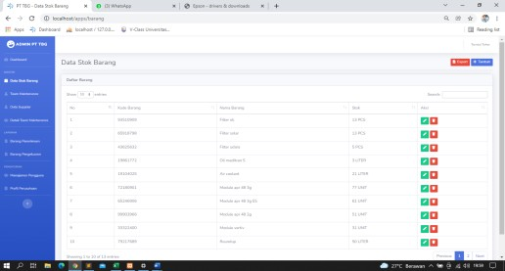

**Gambar 5** Tampilan Data Stok Barang

1. **Tampilan Data *Team Maintenence***

Merupakan *form* yang digunakan untuk melakukan pengelolaan data *team maintenance*. Tampilan data *team maintenance* dapat dilihat pada gambar 6 berikut :

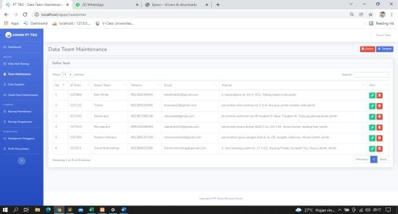

**Gambar 6** Tampilan Data *Team Maintenance*

1. **Tampilan Data Supplier**

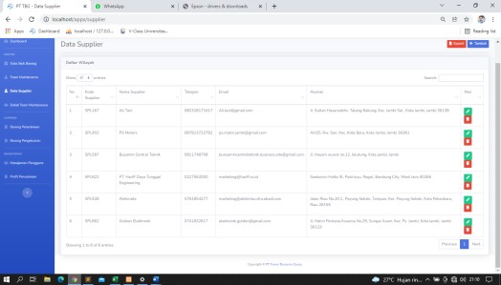Merupakan *form* yang digunakan pengelolaan data supplier yang berkerja sama dengan perushaan. Tampilan data supplier dapat dilihat pada gambar 7 berikut :

**Gambar 7** Tampilan Data Supplier

1. **Tampilan Data Barang Masuk**

Merupakan *form* yang digunakan untuk melakukan pengelolaan data penerimaan barang masuk. Tampilan data barang masuk dapat dilihat pada gambar 8 berikut :

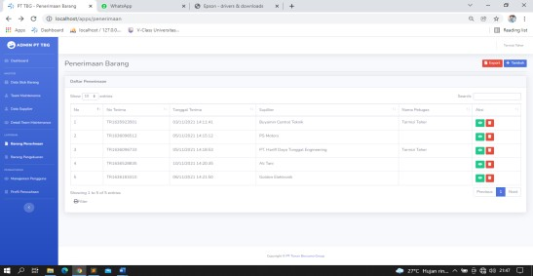

**Gambar 8** Tampilan Data Barang Masuk

1. **Tampilan Data Barang Keluar**

Merupakan *form* yang digunakan untuk melakukan pengelolaan data pengeluaran barang. Tampilan data barang keluar dapat dilihat pada gambar 9 berikut :

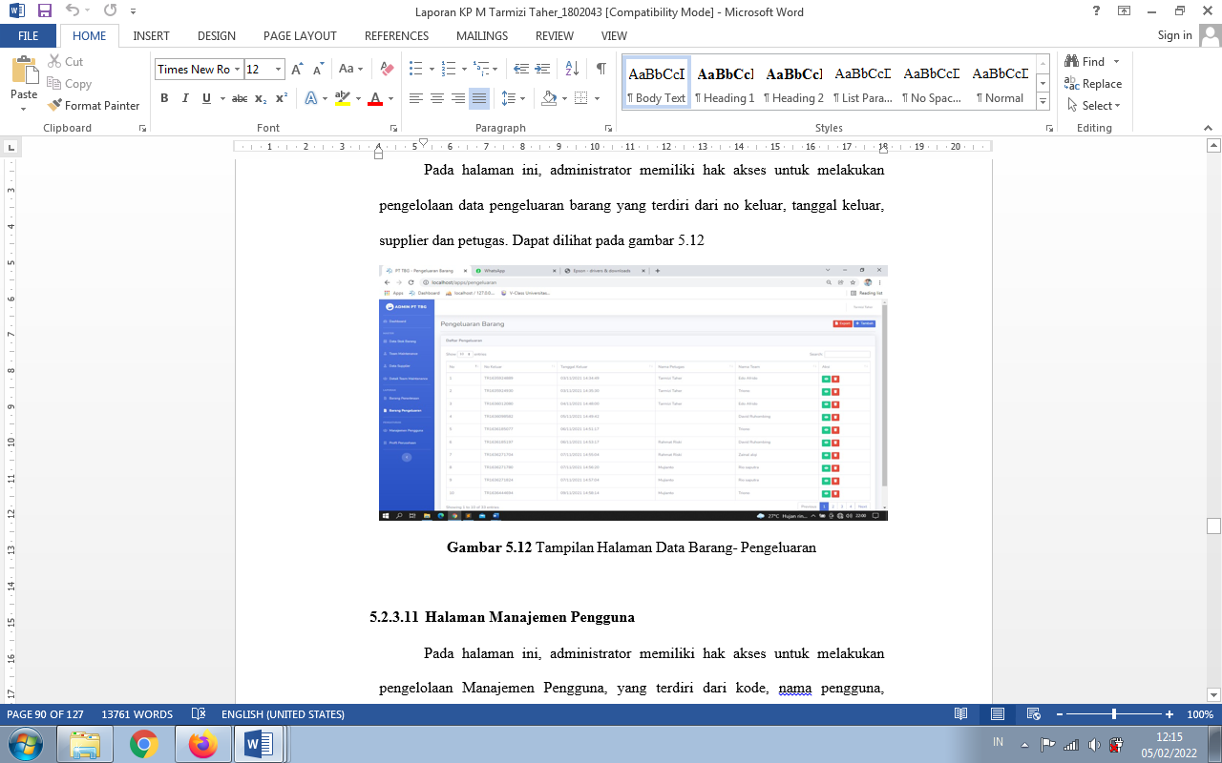

**Gambar 9** Tampilan Data Barang Keluar

1. **Laporan Data Stok Barang**

Merupakan laporan yang berisi tentang data stok barang dapat dilihat pada gambar 10 berikut :

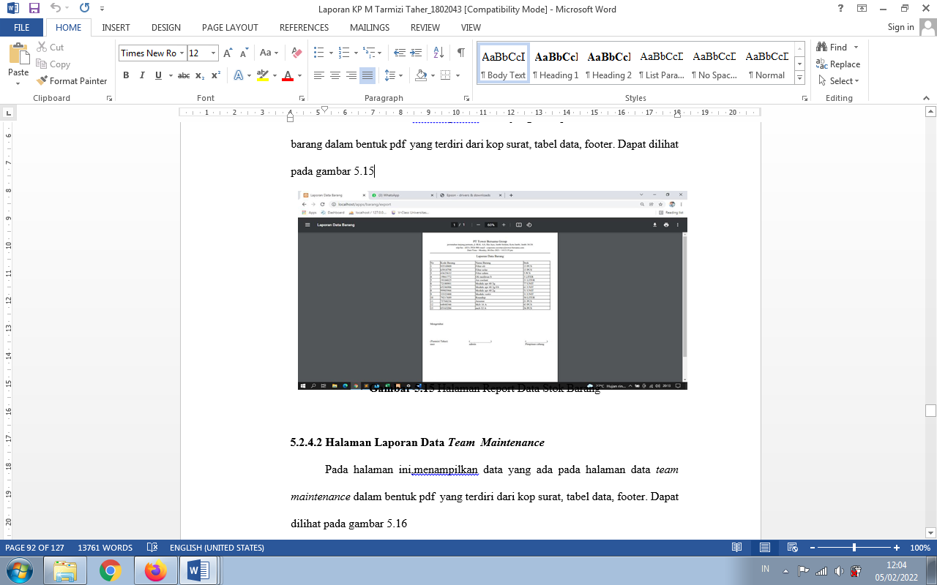

**Gambar 10** Laporan Data Stok Barang

**9. Laporan Data *Team Maintenence***

Merupakan laporan yang berisi tentang data *team maintenance* dapat dilihat pada gambar 11 berikut :

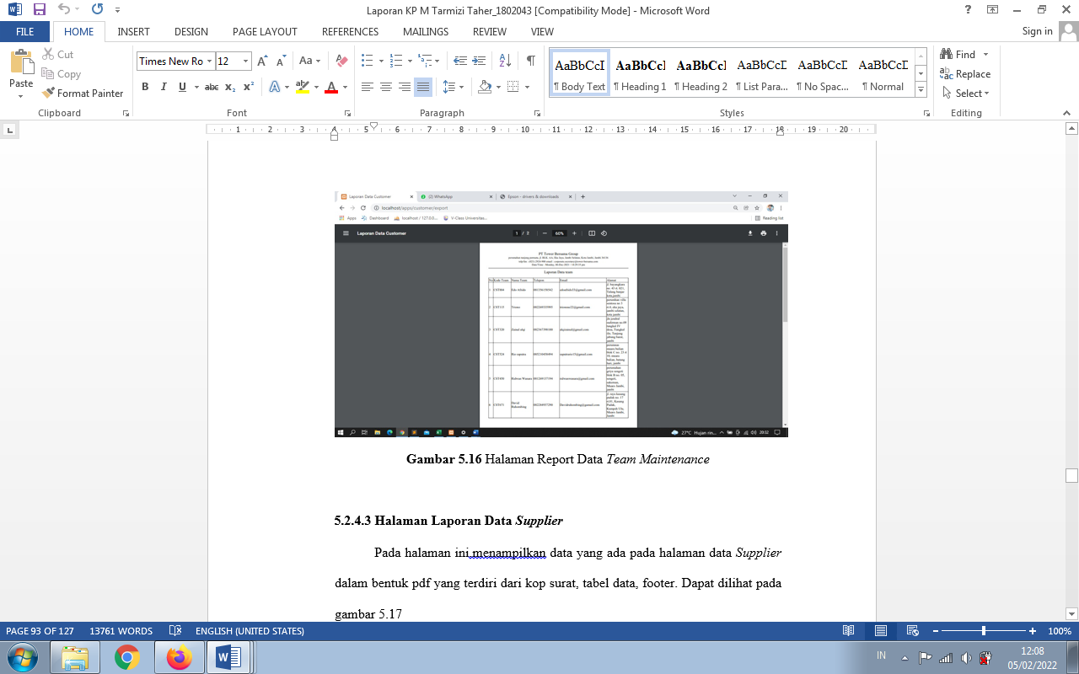

**Gambar 11** Laporan Data *Team Maintenence*

**10. Laporan Data Supplier**

Merupakan laporan yang berisi tentang data supplier dapat dilihat pada gambar 12 berikut :

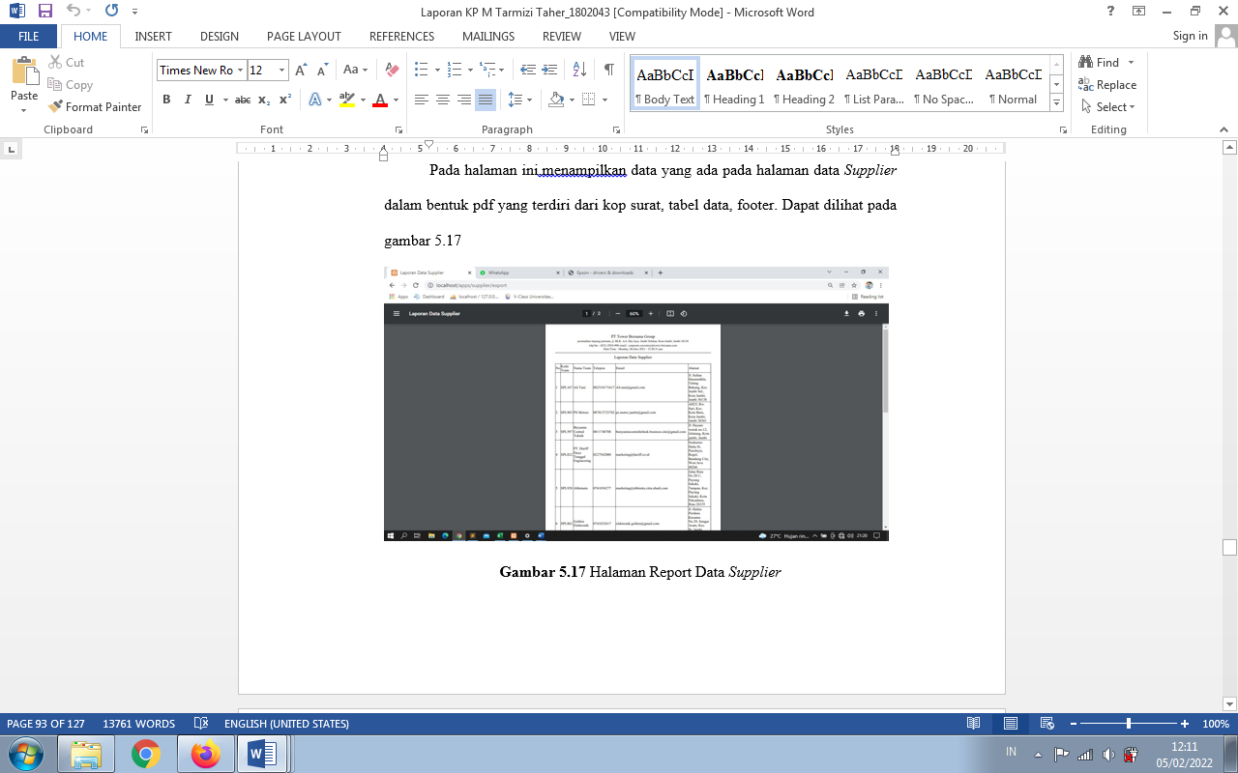

**Gambar 12** Laporan Data Supplier

**11. Laporan Data Barang Masuk**

Merupakan laporan yang berisi tentang laporan data barang masuk dapat dilihat pada gambar 13 berikut :

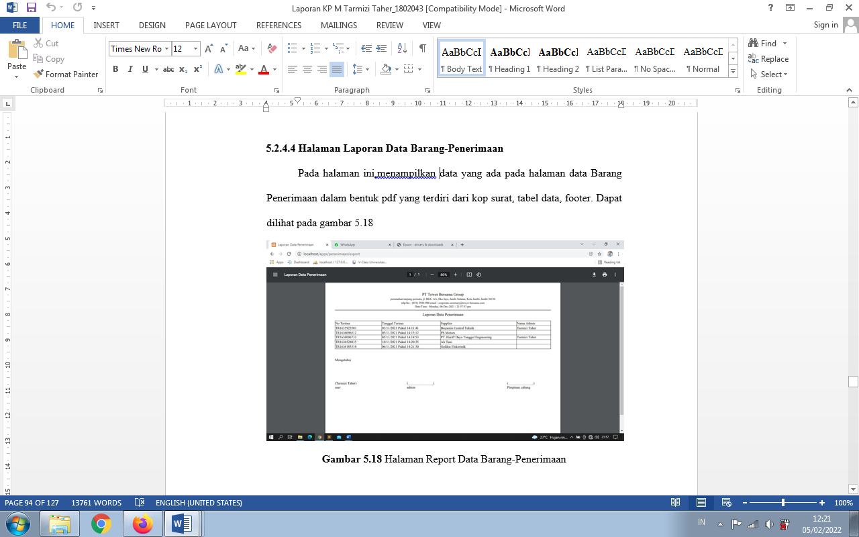

**Gambar 13** Laporan Data Barang Masuk

**12. Laporan Data Barang Keluar**

Merupakan laporan yang berisi tentang laporan dapat barang keluar dilihat pada gambar 14 berikut :

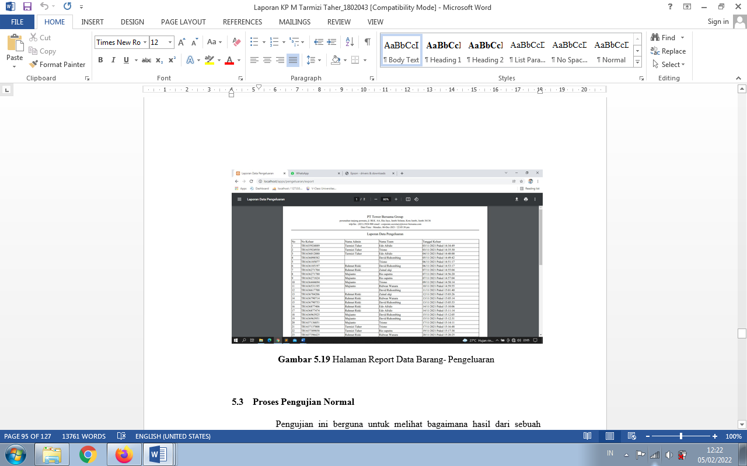

**Gambar 14** Laporan Data Barang Keluar

1. **PENUTUP**
   1. **Kesimpulan**

Berdasarkan hasil pembahasan di atas, maka dapat disimpulkan sebagai berikut:

1. Penumpukkan atau kekurangan persediaan barang-barang pada perusahaan dapat timbul dikarenakan kurangnya informasi mengenai persediaan barang secara real-time. Pengendalian dapat dilakukan secara monitoring terhadap keadaan stok barang pada masing-masing cabang dan gudang, sehingga timbul distribusi barang yang merata.

2. Sistem informasi ini telah berhasil memecahkan permasalahan berkaitan persediaan barang pada PT. Tower Bersama Iinfrastructure, Tbk.

3. Dengan sistem informasi inventori barang dapat membantu PT. Tower Bersama Infrastructure, Tbk Jambi untuk memonitoring persediaan barang *maintenance*.

4. Memberikan informasi stok inventory dari gudang dengan akurat dan aktual atau *up-to- date* bagi perusahaan atau kantor pusat.

5. Dengan sistem informasi inventory berbasis web ini, dapat dilakukan tindakan pencegahan dari masalah kekurangan stok di gudang, karena adanya proses penyampaian informasi mengenai stok di gudang agar cepat dilakukan pemesanan barang dari supplier.

* 1. **Saran**

Adapun saran-saran yang dapat dikemukakan adalah:

1. Pembangunan aplikasi sistem informasi persediaan barang berbasis web perlu dilakukan seiring dengan zaman untuk menyesuaikan dengan teknologi yang akan terus berkembang.

2. Evaluasi sistem secara berkesinambungan diperlukan untuk menghindari dampak buruk yang muncul dikemudian hari.

3. Sebelum sistem di implementasikan pada perusahaan, maka perlu diadakan pelatihan bagi user secara menyeluruh untuk dapat menggunakan sistem dengan baik, serta melakukan *maintenance* dan *backup* data terhadap sistem tersebut.

4. Sistem yang telah dibangun dapat dimanfaatkan agar dapat berjalan sesuai dengan yang diharapkan.

**DAFTAR REFERENSI**

Syafarina, Gita Ayu, Perancangan Aplikasi Inventory Barang Material dan Product. Jurnasl Ilmiah Fakultas Teknik Technologi Vol. 7 No. 1 : 25-33. Januari-Maret 2016.

Sutabri, Tata, Analisis Sistem Informasi, 2012, CV. Andi Offset ,Yogyakarta.

Kadir, A, Pengenalan Sistem Informasi, 2014, CV. Andi Offset, Yogyakarta.

Pratama, I. P, Sistem Informasi dan Implementasinya, 2019, Informatika, Bandung.

Nugroho, Eko, Sistem Informasi Manajemen: Konsep Aplikasi dan Pengembangannya, 2010, CV. Andi Offset, Yogyakarta.

Kurniawan, Helmi, Perancangan Aplikasi Sistem Pengendalian Stock Barang Pada UD. Makmur Jaya. Jurnal Ilmiah Sisfotenika Vol. 6. No. 2, Juli 2016.

Suryaningrat, Perancangan Sistem Informasi Inventori Mesin Konstruksi Ringan Berbasis Web (Studi Kasus Pt. Gmw Tangerang Banten), Jurnal Ilmu Sosial, Pendidikan, dan Humaniora, Vol. 3, No. 3, September 2020, hh. 30-53.

Yusrizal, T, Hasugian, BS & Yasir, A, Sistem Informasi Inventory Barang Pada PT. Medan Smart Jaya Berbasis Web, Journal of Information System, Computer Science and Information Technology,Vol. 1, No. 2, Desember 2020, hh. 45-58.

Wijaya Putut, Maintenance Adalah; Pengertian, Tujuan, Metodologi, dan Jenis Maintenance, 2021, <https://www.ukulele.co.nz/maintenance-adalah/>

Ardhana, Kusuma YM, Project PHP & MySQL Membuat Website Buku Digital, 2014. Jasakom.

Jogiyanto, HM, Analisis dan Perancangan Sistem Informasi, 2014, Wedatama Widya Sastra, DKI Jakarta.

**IDENTITAS PENULIS**

Nama : Lucy Simorangkir, M.Kom

NIDN/NIK : 1028097801 / 78.11.2.0037

TTL : Kuala Tungkal /

28 September 1978

Golongan/Pangkat : III D

Jabatan Fungsional : Lektor

Alamat Rumah : Jl. Sermak Ishak Ahmad

No. 24 RT 07 Mayang Jambi

Telp. : 081366009242

Email : lucy.simorangkir

@yahoo.co.id

Nama : Muhammad Tarmizi Taher

NIDN / NIK : -

TTL : Bengkulu, 08 Mei

1997

Golongan/Pangkat : -

Jabatan Fungsional : -

Alamat Rumah : Perum. Pesona Jambi Blok B

No. 21 RT. 49 Mayang Mangurai

Telp. : 082311509964

Email : tarmizitaher26@gmail.com